第四节 水循环和洋流 <洋流> 教学设计
[教材分析]
地理学是研究地理环境以及人类活动与地理环境相互关系的科学。地理环境是由大气圈、水圈、岩石圈、生物圈等构成的复杂系统。自然地理中有关物质交换、循环和能量转化，以及大气圈、水圈、岩石圈的基本运动和转化规律，是形成基本地理规律的基础原理。关于水圈，将重点放在水圈中的海洋水，海洋水是地球上最主要的水体，也是大气最重要的水汽来源和热量来源。课程从自然环境和人类活动的意义考虑，只关注环境意义最为重大的海水的运动形式之一—洋流。
本节主要内容由三部分组成：一是洋流的概念及分类（识记），二是洋流的分布规律（理解），三是洋流对地理环境的影响（简单应用）。
本节内容与前后几节教材的内容有紧密联系。一方面，关于洋流的分布规律，与前面所学的全球气压带和风带的分布、地转偏向力、海陆轮廓、季风、高气压、低气压等有着密切关系；另一方面，洋流对地理环境的影响，就是地理环境整体性和差异性的体现。
洋流分布规律及其对地理环境影响的学习，不仅能够起到承前启后的作用，还将进一步提高学生的读图绘图能力，提高学生对已有知识的应用能力，实现对所学知识和已有能力的迁移。
[课程标准分析]
新课程标准对这一节课要求:“运用地图，归纳世界洋流分布规律，说明洋流对地理环境的影响。分析这条标准，其中包含的具体要求如下：
1、对洋流的分类，重点讲述风海流，简单提到补偿流的概念。
2、在阅读“图2-41全球洋流分布”图的基础上，可以把世界表层洋流的分布模式化，结合“图2-40南北球洋流模式”，以加强对世界表层洋流分布规律的把握，并为分析洋流对地理环境的影响打下扎实的基础。
3、对各洋流的名称不要求记住，但是为了分析洋流对地理环境影响的需要，应了解不同纬度大洋两岸洋流的性质（暖流或寒流）。
[学情分析]
从学生的知识储备来看，学生在前面一学习了水循环、沿地表水平物体的偏转，气压带和风带、海陆分布影响到气压带的理想分布状况，出现季节性气压系统，而季节性气压系统的存在又会影响季节性风向的转换，形成季风环流，所以具备一定的理论基础。高一的学生缺乏系统的地理空间思维能力，读图分析的能力相对较差，加上于初、高中地理知识衔接不够，在学习中常会感到无从下手，普遍觉得本节课较难学。高中学生都有很强的好奇心和求知欲望，思维能力也在不断增强，需要教师去维持并不断的增强，同时注意培养学生良好的学习习惯和地理分析方法。洋流的分布规律及其地理意义，有一定综合性和复杂性，学生理解起来具有一定的难度。
[教学目标]
（一）知识与技能
1、知道洋流的概念和性质分类，明确洋流的影响因素。
2、掌握洋流的主要成因，能运用气压带和风带示意图说明风海流的成因。
3、运用洋流模式图和世界表层洋流分布图，运用地图，从分布位置、运动方向、寒暖流的位置来归纳世界表层洋流的分布规律。
4、能围绕实际事例解释，了解洋流对地理环境的影响，并解释简单的地理现象。

（二）过程与方法
1、通过读图对比、分析，根据教师给出的学法指导归纳出表层洋流的分布规律，提升语言表达能力和综合分析地理信息的能力。
2、根据归纳出来的分布规律，能画出世界表层洋流的分布简单模式图, 培养学生的动手能力、地理空间思维能力、和综合分析加工地理信息的能力。
3、通过理解和举例说明洋流对地理环境的影响，培养学生理论联系实际的能力。
（三）情感、态度与价值观
1、激发学生的学科兴趣，培养学生分析、研究地理问题的方法和精神。
2、培养学生合作、探究的学习理念和严谨、科学的学习态度。
3、使学生树立事物是普遍联系的，洋流和地理环境各要素之间是相互联系、相互制约、相互影响的，从而受到辩证唯物主义思想教育。
[教学重难点]1．重点：洋流的成因、性质和分布；洋流对地理环境的影响
2．难点：洋流的分布规律
[教学方法]
教法：启发引导教学、案例分析法、多媒体辅助教学法
学法：自主学习法、合作探究法、读图分析讨论法
[课前准备]
教师：黑板上海陆分布简图 洋流学案 指导学生复习前面所学和预习本节内容
学生：阅读世界洋流分布 思考书上活动和学案问题
[教学过程]
导入：前面我们学习了水循环，大家思考一下，大气的水汽主要来自哪里？（海水蒸发、河湖水蒸发、植物蒸腾等），那么可以说地面是大气的主要水汽来源，前面我们又学习了地面是对流层大气的直接热源，而地球表面三分陆地，七分海洋，所以，可以说海洋是大气最主要的热量来源和水汽来源。海洋水是地球上最主要的水体，海水又处在不断的运动当中，海水的运动形式多种多样，“无风三尺浪”说的是潮汐，“无风不起浪”说的是波浪。在本节课中，我们主要学习另一种大规模的海水运动形式——洋流。
1、什么是洋流？
指导学生看书，学生回答：洋流是指大洋圈层海水常年大规模地沿一定方向进行的较为稳定的流动。教师总结关键词：
表层 大规模 方向 常年
洋流有不同的类型，按性质划分它可以分为哪两种？
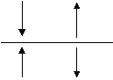
洋流按性质可分为寒流和暖流两种类型。从水温高的海区流向水温低的海区的洋流是暖流；从水温低的海区流向水温高的海区的洋流是寒流。
引导学生得出，由高纬流向低纬的是寒流，由低纬流向高纬的是暖流。

教师和学生合作学习，拉近了师生的距离。对于较为简单的概念性内容，通过提问的形式，让学生通过参与阅读、分析、归纳的过程，养成自己解决问题的习惯，并成为课堂的主体。
2、主要动力是什么？
海水为什么会发生大规模的运动？促使其运动的主要动力是什么？让学生带着这个问题，观赏一段洋流的视频。下面是截图，指导学生对着洋流分布图，找出一些洋流的名称。并思考动力是什么？（这个动力是持续的、稳定的、规模很大），可引导学生看书，思考问题。
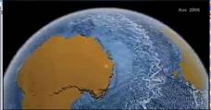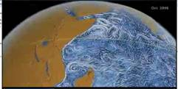
从而得出：洋流运动的主要动力———大气运动和近地面风带
通过视频导入，使学生对洋流有了更形象地认识，洋流非常像陆地上的河流，但是在海洋上没有参照物，不易察觉，吸引了学生的兴趣，感受到洋流的壮观景象，激发同学们探索自然奥秘的热情。
引导学生复习前面的风带分布知识：
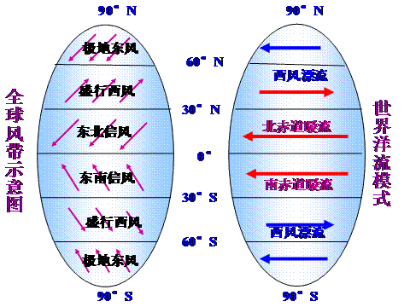
思考在信风作用下，海水如何运动，我们发现海水运动方向与风向不完全一致，有偏角，让同学们思考原因，学生找出地球偏转的结果，北半球右偏，南半球左偏。并且给洋流起名叫北赤道暖流和南赤道暖流，接下来引导学生，自己画出，在盛行西风和极地东风作用下，洋流的运动方向，及洋流名称，并提示蓝色代表寒流，红色代表暖流。
盛行风吹拂海面，推动海水随风飘动，并使上层海水带动下层海水流动，形成规模很大的洋流，我们把这种在盛行风作用下形成的洋流，叫风海流。
运用所学知识，去分析在风力作用下海水的运动方向，充分调动了学生的积极性，参与到课堂教学中，去思考和探究问题，感受问题解决的成就感。
3、洋流的分布规律
思考：海水会不会这样东西方向运动下去，环绕地球一圈呢？
学生回答：不会，受海陆分布的影响。如果考虑了海陆分布，也有保留下来的，让同学们对照着全球洋流分布图，找出来：
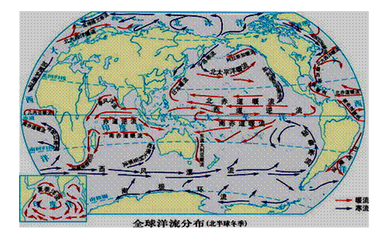
学生回答：西风漂流（西风）、南极环流（极地东风），北冰洋洋流运动方向（极地东风）在黑板上的海陆分布简图画出， 教师可引导学生来看图分析。那么，在信风作用下以及北半球西风作用下的洋流在考虑了海陆分布后，流向有什么变化？我们以具体的大洋—太平洋为例来说明。
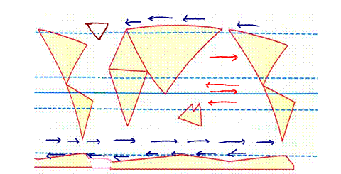
大家在太平洋上找出，在信风作用下形成的洋流，思考遇到陆地后，他的流向，一支原路返回，形成赤道逆流，一支拐弯，向高纬流去，形成日本暖流和东澳大利亚暖流。教师边画，学生念出洋流名称。继续思考，在西风作用下形成的洋流，西风漂流，在北太平洋为什么没有呢？其实它改名字了，叫北太平洋暖流，那么在大西洋上叫北大西洋暖流，他们遇到陆地阻挡，一支流向高纬，形成阿拉斯加暖流，一支流向低纬，形成加利福尼亚寒流。南半球的西风漂流，一路继续向前，一路在地转偏向力作用下流向低纬，形成秘鲁寒流。千岛寒流是从北冰洋南下的，所以认为它也是在极地东风作用下形成。然后，引导学生认识，南北球洋流形成了一个大洋环流，北半球形成了两个大洋环流。
太平洋洋流分布，在教师引导下，学生去分析海陆分布对洋流的影响，降低了难度，为后面学生分析大西洋上洋流分布规律，做好铺垫。
接下来，指导学生用简单的线条，其他同学在底下，可以讨论，最后让一位同学在黑板上画出大西洋的洋流分布图。引导步骤：（找出与太平洋同名的洋流，找出与千岛寒流一样，从北冰洋南下的洋流。找出与北太平洋暖流位置相似的洋流）
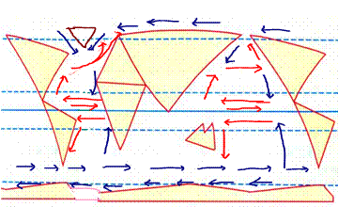
分析大西洋和太平洋大洋环流分布有什么不同和相同点？
学生回答，教师补充：与太平洋一样形成了三个环流，而且大洋东西岸寒暖流分布相似，只是名称、分布位置、范围不同。
让学生在绘出太平洋基础上，画出大西洋洋流分布图，进一步提高学生的读图绘图能力和学生分析提取图象信息的能力，同时可以培养学生的合作意识。让学生在学习实践中总结规律，体验知识的产生和发展。
指导学生总结出大洋洋流分布规律：结合课本问题
南北球中低纬度：副热带为中心的大洋环流，北顺南逆，东寒西暖
北半球中高纬度：副极地为中心的大洋环流，北逆南无，东暖西寒
南半球中高纬度：南极环流和西风漂流，寒流
学生讨论归纳期间，教师可做适当提示，对学生不理解的地方做出解释。
分析印度洋上洋流与太平洋洋流分布有什么不同和相同处？导出北印度洋的季风洋流，两习前面所学季风知识，利用多媒体画出，展示洋流流向与风向之间的关系。规律：夏季顺时针，冬季逆时针。郑和下西洋，冬季出发，夏季返回的原因。
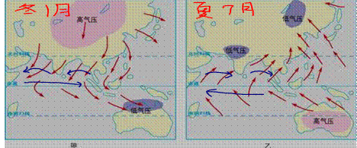
思考：有的书上，将副热带为中心的大洋环流，称为反气旋大洋环流，副极地为中心的大洋环流为气旋性大洋环流，为什么？
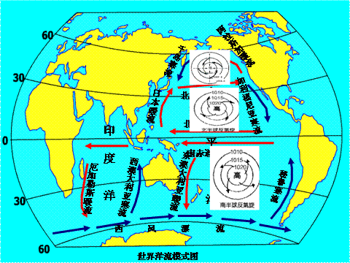
副热带为中心的大洋环流，分别于南北球高气压气流运动方向相一致，副极地为中心的大洋环流与北半球低气压气流运动方向一致，低气压又称气旋，高气压又称反气旋。
给同学们解释：由于海陆分布，北半球气压带断裂成块状，使带状气压带仅保留在海洋中，南半球气压带仍呈带状分布，副热带分布有高气压中心，副极地分布有低气压中心，所以大洋环流流向还与高低气压气流运动有关，因此，促使洋流运动的动力不仅有近地面风带，还与大气运动有关。
通过将前面所学知识进行联系，分析思考问题，提高学生对已有知识的应用能力，实现对所学知识和已有能力的迁移。
转折：巨大的洋流系统，促进了高低纬度地区间的能量交换，洋流与所经区域之间，通过能量交换改变其环境特征。
4、洋流对地理环境的影响 （分小组发言）
案例一：比较高纬的摩尔曼斯克港，终年不冻，低纬的符拉迪沃斯托克每年11月至3月用破冰船才能通航，澳大利亚西海岸形成滨海沙漠的原因。
案例二：展示四大渔场分布，分析原因。这里对补偿流加以解释，在信风作用下，北赤道和南赤道暖流流走，出发海区水面降低，海水是连续的，于是相邻海区水就会补充，比如秘鲁寒流和加利福尼亚寒流，除了水平补偿，还有垂直补偿，底层冷水上泛。
寒暖流交汇处，可使深层的营养物质上泛到海洋表层，浮游生物因养料丰富而大量繁殖，鱼类大量繁殖，经常形成大型的渔场。那么秘鲁渔场形成的原因是什么？
案例三：哥伦布第一次从欧洲去美洲时，走了图中A，B两条不同的路线。有趣的是走距离较短的A路线用了37天，而走距离较长的B路线只用了22天，为什么？
指导学生，从洋流和风向考虑问题。
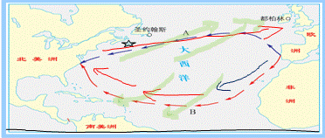
案例四：展示石油污染图片和日本核泄漏，讨论洋流对海洋环境的影响。
通过具体案例，运用洋流知识分析实际问题，提高学生有效迁移知识，解决实际问题的能力，并在这一过程中，认识到地理学科的实用价值。
本节课我们学习了洋流的概念、分类、分布规律及洋流对地理环境的影响。本节课内容较多，也很复杂。尤其是分布规律要结合气压带和风带的相关知识去掌握，也是教学难点所在，涉及的知识面很广，理解记忆起来有一定困难，课下还需要同学们仔细思考，最后自我完成洋流模式图。
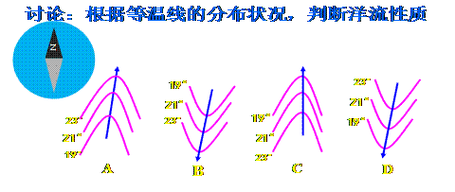
[板书设计]
二、洋流
1、洋流：表层 大规模 方向 常年 按性质分为：暖流和寒流

2、主要动力：大气运动和近地面风带
风海流 补偿流
3、洋流的分布规律:
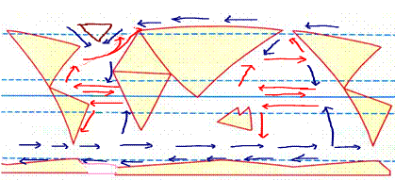

4、洋流对地理环境的影响
①气候：暖流增温增湿 寒流减温减湿
②海洋生物：四大渔场
③航海：顺流加速，节能节约时间
④海洋环境：扩大了污染范围，加快了净化速度
[教学反思]
1、以课程标准为指导，在吃透教材、依据教学的重点和难点、在适合学生认知规律的的基础上选择、组织教学内容。关注学生的基础、心理、思维特点、学习能力，通过事前与学生的谈话等方式来关注学生的知识准备状况，从而确定新的教学起点。
2、本节课设计，突出了运用前面所学知识，去分析解决问题，前后知识联系紧密，深化对问题的认识；培养学生读图，从图中提炼有效信息的能力；在教学中有效借助多媒体配合演示，增强教学直观性；教学设计充分体现了以学生为主体的课堂理念，恰到好处的对学生的分析、研究进行引导和总结，以促成新的教学资源的生成，从而完成知识的建构过程。
3、在组织学生活动上，给学生的充分思考时间太少，课程进行太急，还有画出大西洋上洋流分布上，学生有难度，应逐步引导，步骤：（找出与太平洋同名的洋流，找出与千岛寒流一样，从北冰洋南下的洋流。找出与北太平洋暖流位置相似的洋流，然后在画出沿岸流）。总结洋流分布规律时，应给出纬度，然后填写总结归纳出分布规律。气旋型和反气旋型大洋环流，这里有些难度，加以引导（观察气流方向与大洋环流方向）。洋流对地理环境影响，可进行分组讨论，选代表发言，合理安排课堂时间。课后布置习题，反馈教学效果。
4、在教学设计和教学实施中，开展了合作学习、探究学习，以问题为线索，引导学生步步深入思考，强化了学习过程和方法，激发了学习兴趣，使学生的的思维真正地“动”起来，注重学生的体验，较好地体现了新课程的教育理念。

